***МКОУ «Экибулакская ООШ» на 2019г.***

***Отчёт о общешкольном мероприятии, посвященного ко Дню Космонавтики.***

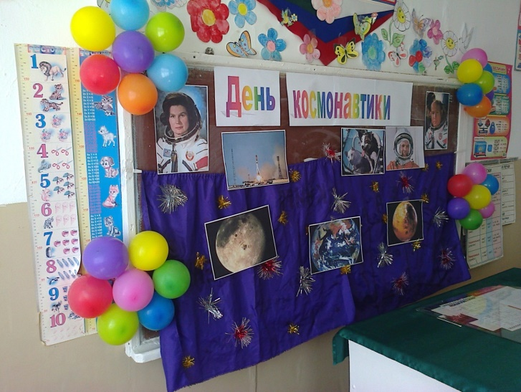 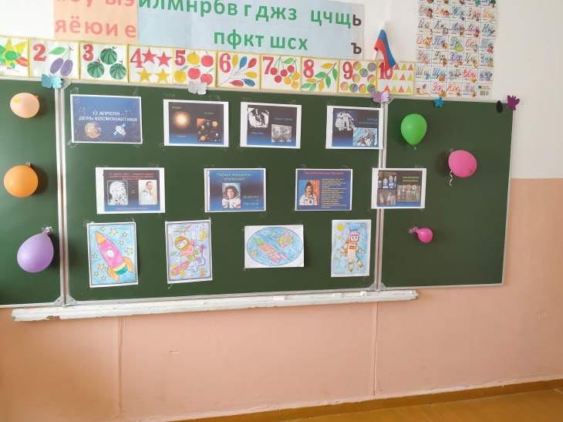

|  |  |  |  |  |  |  |
| --- | --- | --- | --- | --- | --- | --- |
| ***№*** | ***Дата*** | ***Класс*** | ***Мероприятие (краткое описание)*** | ***Место, время проведения*** | ***Организаторы мероприятия*** | ***Численность участников***  ***(человек)*** |
|  | ***1*** | ***2*** | ***3*** | ***4*** | ***5*** | ***6*** |
| ***1.*** | ***12.04.2019г.*** | ***1- 9кл.*** | ***Тема: «День космонавтики»*** | ***МКОУ «Экибулакская ООШ»*** | ***Классные руководители*** | ***36уч.*** |



